IMI HEIMEIER Raumthermostat programmierbar

IMI Hydronic Engineering Deutschland

Eigenschaften

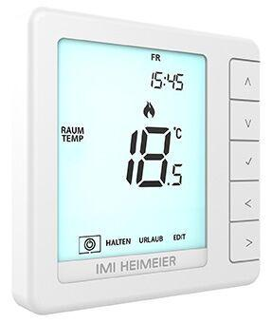

GTIN:

4024052053704

HAN:

1500-07.500

Farbton

weiß